

İŞLETİM SİSTEMLERİ

DÖNEM ÖDEVİ

MUHAMMET AKDENİZ

(2190656047)

LİNUX PERF KOMUTU KULLANIMI

T.C.

NAMIK KEMAL ÜNİVERSİTESİ

ÇORLU MÜHENDİSLİK FAKÜLTESİ

BİLGİSAYAR MÜHENDİSLİĞİ

**LİNUX PERF KOMUTU**

Linux sisteminin performansını denetlemeye olanak tanıyan çok sayıda araç vardır. Bu ödevimde perf komutunu ele alacağım. Perf, hafif CPU profili oluşturmaya yönelik bir komut satırı aracıdır; CPU performans sayaçlarını, izleme noktalarını kontrol eder, program olaylarını izler ve raporlar oluşturur.

**Perf nasıl kurulur**

Perf, Linux sistemlerinde varsayılan olarak yüklenmez ve bu nedenle manuel olarak yüklemeniz gerekir.

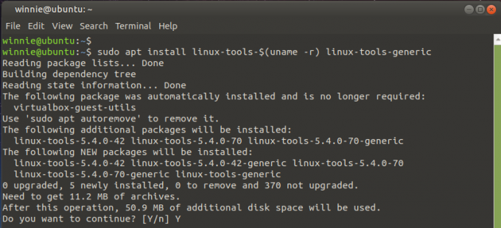Açık **Ubuntu/Debian,** aşağıdaki komutları yürütelim:

Perf'in kurulu olduğunu doğrulamak için şu komutu çalıştırın:

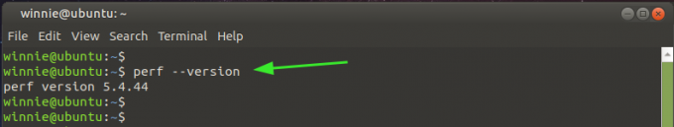

**ÖNEMLİ NOT:** Perf komutu, VMware veya VirtualBox gibi sanallaştırma platformlarında çalışırken eksik sonuçları görüntüler. Bunun nedeni, sanallaştırma teknolojilerinin XEN veya KVM gibi diğer teknolojilerin yaptığı gibi donanım sayaçlarına erişim sağlamamasıdır. En iyi sonuçlar için, fiziksel bir makinede veya KVM veya XEN sanallaştırma teknolojisine sahip sanal bir makinede çalıştığınızdan emin olun.

## Temel Sözdizimi

Perf komutu aşağıdaki sözdizimini alır.

**NOT:** Varsayılan olarak, perf komutu root kullanıcısı için bir yedektir ve komutları normal bir kullanıcı olarak çalıştırırsanız, bir izin hatasıyla karşılaşırsınız.

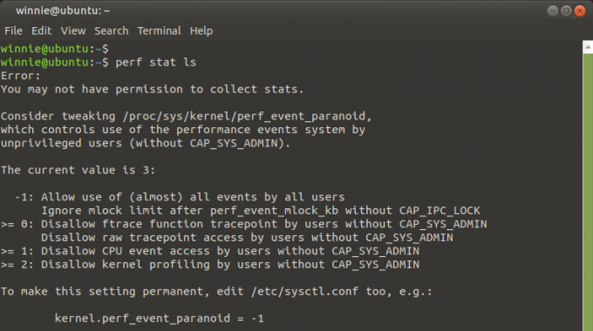

Bu, perf yardımcı programını kullanmak için düzenli kullanıcı izinleri vermek üzere aşağıdaki komutu çalıştırmak içindir.

# Eko0>/işlem/sistem/çekirdek/perf_event_paranoid

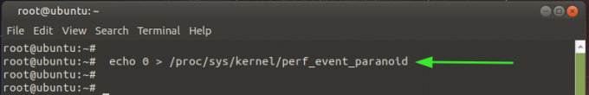

Değişiklikleri kalıcı hale getirmek için düzenleyin **/etc/sysctl.conf** dosya ve aşağıdaki satırı ekleyin. **kernel.perf_event_paranoid = 0** Ardından değişiklikleri kaydedin ve çıkın.

## Perf list seçeneğini kullanarak olayları listeleme

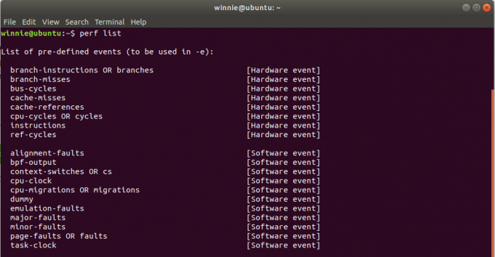perf list seçeneği donanım, yazılım ve çekirdek olayları dahil tüm sembolik olay türlerini listeler.

Belirli bir olay kategorisini daraltmak için, komutun sonuna kategori adını ekleyebilirsiniz. Örneğin, yazılım olaylarını görüntülemek için şunu çalıştırın: **list sw**

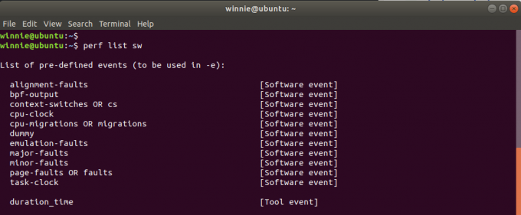

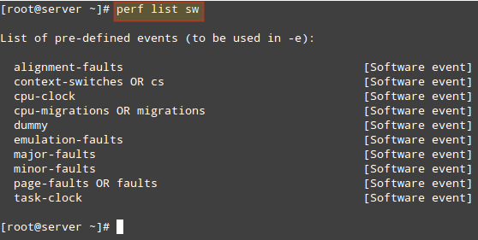

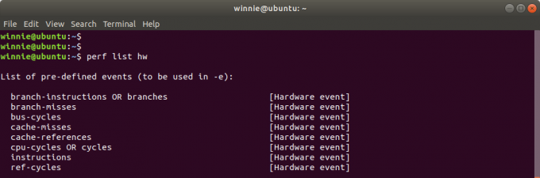Yalnızca donanımla ilgili olayları görüntülemek için şunu çalıştırın: **liste hw**

## Perf record

## daha sonra raporlama için olayları için kullanılır.

## C:\Users\Muhammet Akdeniz\Desktop\Ekran Alıhgjntısı.PNG

## Perf stat

## Perf statPerf stat komutu ile performans istatistiklerini toplayabilirsiniz ve olay sayılarını elde edebilirsiniz.

Komuttan, yürütmenin 1,9 milisaniye CPU sürdüğünü görebiliriz. Döngü sayısı, talimatlar, dallanma ve dal-kaçırma sayısı gibi diğer istatistikleri görüntüleyebilirsiniz.

## Perf annotate

## derlemeye veya kaynak koduna olay sayılarıyla açıklama eklemek için kullanılır.

## Python type annotation slows down the code - Stack Overflow

## Perf report

## Görevi olayları işlemektir.

## Perf- Linux 용 성능 모니터링 및 분석 도구

## Perf top

perf top komutu, CPU'nuzun canlı bir analizini veya gerçek zamanlı bir sistem profilini sağlar.

**-a** seçeneği, mevcut tüm olay türlerini görüntülemenizi sağlar.

**-e**seçeneği, listede listelenen birden çok kategori arasından bir etkinlik kategorisi seçmenizi sağlar.

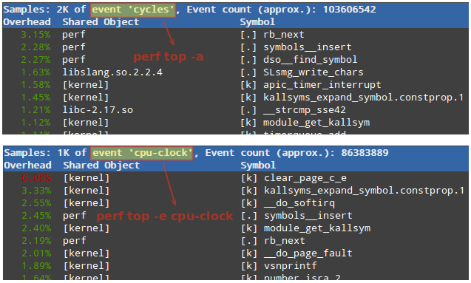

perf liste emretmek. Örneğin, burada canlı analizini görüntülüyoruz. İşlemci saati Etkinlikler.

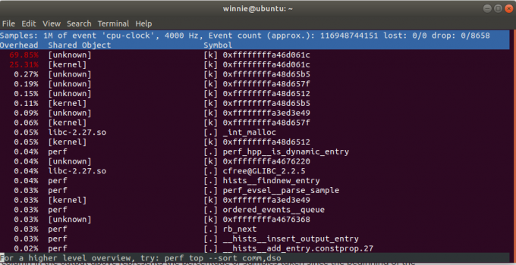

*Özetleyecek olursak, sisteminizin CPU performansını ve olaylarını görüntülemede kullanışlı olan perf komutuna ışık tuttuk. perf komutu, hangi programların en fazla yürütme süresini aldığı konusunda size fikir verir ve sisteminizi optimize etmenize yardımcı olur.*

***KAYNAKÇA***

* [***https://softpanorama.org/HPC/Performance_issues/perf_stat.shtml***](https://softpanorama.org/HPC/Performance_issues/perf_stat.shtml)
* [***https://ciksiti.com/tr/chapters/3016-linux-perf-commands--linux-hint***](https://ciksiti.com/tr/chapters/3016-linux-perf-commands--linux-hint)
* [***https://www.tecmint.com/perf-performance-monitoring-and-analysis-tool-for-linux/***](https://www.tecmint.com/perf-performance-monitoring-and-analysis-tool-for-linux/)
* [***https://ko.linux-console.net/?p=1708#gsc.tab=0***](https://ko.linux-console.net/?p=1708#gsc.tab=0)
* [***https://perf.wiki.kernel.org/index.php/Main_Page***](https://perf.wiki.kernel.org/index.php/Main_Page)
* [***https://stackoverflow.com/questions/67002467/python-type-annotation-slows-down-the-code***](https://stackoverflow.com/questions/67002467/python-type-annotation-slows-down-the-code)
* [***https://www.brendangregg.com/perf.html***](https://www.brendangregg.com/perf.html)